出國報告（出國類別：國際研討會）

馬來西亞內地稅務局與經濟合作暨發展組織 聯合舉辦「跨國企業進階查核」
研討會報告

服務機關：財政部北區國稅局 姓名職稱：稅務員 李鳳美 派赴國家：馬來西亞
出國期間：103 年 4 月 6 日至 4 月 12 日 報告日期：103 年 6 月 26 日

摘 要

馬來西亞內地稅務局自 2010 年起，定期邀請我國參加與 OECD 聯合舉辦之租 稅研討會，今(2014)年受邀參加在吉隆坡馬來西亞租稅學院舉行 2014 年 4 月 7 日至
4 月 11 日為期 5 天之「跨國企業進階查核」研討會，邀集 OECD 秘書處西班牙專 家 Mr. Ulaldo Gonzalez 擔 任 主 講 人 及 其 他 來 自 澳洲 稅 務 專 家 Mr. George Constantinou、日本稅務專家 Mr. Shigeyuik Ishihara 及其他二位地主國稅務專家Ｍs. Wan Ramiza Wan Ghazali 及 Ms. Norhanadia Samsudin 擔任講師。參與學員 30 人分 別來自 14 個國家。
本次課程安排，主要就跨國企業之理論與查核實務介紹，並對移轉訂價查核 議題作更深入案例研討，相關主題包括：跨國企業之特性及課稅制度、移轉訂價相 關議題(含常規交易原則、可比較程度、移轉訂價方法、最適移轉訂價方法之選擇)、 資訊取得、審查實務、相對應調整及相互協議程序、稅基侵蝕與利潤移轉行動計畫
等議題，輔以案例研討及角色扮演，逐步說明跨國企業之稅務規劃方式及查核技 巧，以因應日趨複雜之國際稅務情勢。
在密集 5 天課程中，經由專家們豐富實務及教學經驗，並透過案例分組研討 及查核經驗分享，對跨國企業之查核實務更深入瞭解，以精進查核知識及技巧，並 促進國際租稅交流。

馬來西亞內地稅務局與經濟合作暨發展組織聯合舉辦

「跨國企業進階查核」研討會報告

目 錄 壹、緣起及目的................................................................................................................ 4 貳、參加學員及議程........................................................................................................ 5 叁、研討會內容................................................................................................................ 7
一、跨國企業之特性................................................................................................ 7
（一）跨國企業之型態.................................................................................... 7
（二）跨國企業之結構.................................................................................... 7
（三）跨國企業之租稅特性............................................................................ 8
（四）跨國企業之典型功能與結構................................................................ 8
（五）跨國企業結構之改變............................................................................ 8
二、跨國企業之課稅.............................................................................................. 10
（一）租稅天堂或租稅優惠地區.................................................................. 10
（二）國際間移動所得類型.......................................................................... 10
（三）租稅規劃及反避稅措施...................................................................... 10
三、移轉訂價之相關議題...................................................................................... 12
（一）移轉訂價重要性.................................................................................. 12
（二）常規交易原則...................................................................................... 12
（三）移轉訂價方法...................................................................................... 13
（四）移轉訂價方法之實務應用.................................................................. 16
四、資訊取得.......................................................................................................... 17
（一）稅捐機關資訊權力.............................................................................. 17
（二）稅捐機關獲取資訊途徑...................................................................... 17
（三）稅捐機關要求提示資料考量.............................................................. 17
五、審查實務.......................................................................................................... 18
（一）逃漏稅、避稅及租稅規劃.................................................................. 18
（二）自願遵循.............................................................................................. 18
（三）風險評估.............................................................................................. 18
（四）風險評估準則...................................................................................... 18
（五）提問進行.............................................................................................. 19
（六）提問管理.............................................................................................. 20
（七）取得控制權.......................................................................................... 20
六、馬來西亞之查核經驗分享.............................................................................. 20
（一）法令及審查單位.................................................................................. 20
（二）選查案件類型...................................................................................... 21
（三）未來發展.............................................................................................. 21
七、相對應調整及相互協議程序.......................................................................... 21
（一）相對應調整.......................................................................................... 21
（二）相互協議程序...................................................................................... 23
八、稅基侵蝕及利潤移轉行動計畫...................................................................... 24
（一）新議題興起.......................................................................................... 24
（二）15 項行動計畫介紹............................................................................. 24
（三）新營運模式之 BEPS 及預期效果........................................................ 26 九、案例研討 I-Cutting Edge................................................................................. 27 十、案例研討Ⅱ-Global Medical(A)...................................................................... 34 肆、心得與建議.............................................................................................................. 40 一、心得.................................................................................................................. 40 二、建議.................................................................................................................. 41
（一）儘速通過所得稅法修正案，健全我國反避稅措施.......................... 41
（二）積極配合 BEPS 計畫，確保我國合理稅收 ...................................... 41
（三）設置移轉訂價之專責單位，提升專業處理效能.............................. 42
（四）強化移轉訂價查審輔助工具，提高案件查核實益.......................... 42
（五）定期舉辦移轉訂價研討會，精進查核知識及技術.......................... 42
（六）鼓勵參與國際性研討會，培養國際租稅人才.................................. 42
附件：會議資料.............................................................................................................. 43
壹、緣起及目的

經濟合作暨發展組織（Organization for Economic Co-operation and Development, OECD），係由市場經濟國家组成之政府間國際經濟組織，成立於 1961 年，總部設 於巴黎，迄今會員國共達 34 個，包括：奧地利、澳大利亞、比利時、加拿大、智 利、捷克、丹麥、愛沙尼亞、芬蘭、法國、德國、希臘、匈牙利、冰島、愛爾蘭、 以色列、義大利、日本、韓國、盧森堡、墨西哥、荷蘭、紐西蘭、挪威、波蘭、葡 萄牙、斯洛伐克、斯洛維尼亞、西班牙、瑞士、瑞典、土耳其、英國及美國。
該組織旨在共同應對全球化帶來經濟、社會及政府治理等方面挑戰，推動改 善世界經濟與社會民生政策，並提供各國政府展開合作、分享經驗及尋求共同問題 解決之平臺。組織架構分為理事會（Council）、秘書處（Secretariat）及專業委員會
（Committee）等三大部門，其理事會為最高決策機構，負責監督及指導政策，秘 書處，負責從事研究分析與建議，專業委員會（Committee），則在各自權限範圍內
針對實質經濟與社會問題討論及執行。為使會員國與非會員國進行稅務溝通與合 作，OECD 定期於各地舉辦國際租稅研討會，藉由經驗交流，以提升稅務政策發展 與執行。
馬來西亞內地稅務局(Inland Revenue Board of Malaysia, IRBM)於 1994 年 9 月 成立馬來西亞租稅學院(Malaysia Tax Academy)，位於首都吉隆坡，作為培育專業租 稅人才之搖籃，該局自 2010 年起，定期邀請我國參加與 OECD 聯合舉辦之租稅研 討會，今(2014)年受邀參加 4 月 7 日至 4 月 11 日為期 5 天之「跨國企業進階查核」，
本次課程安排，主要就跨國企業之理論與查核實務研討，輔以案例研討及角色扮 演，逐步說明跨國企業之稅務規劃方式及查核技巧，以提升跨國企業之最新專業知 識及查核技巧，並促進國際租稅交流。
貳、參加學員及議程

本次研討會邀集 OECD 祕書處西班牙專家 Mr. Ubaldo Gonzalez 擔任主講人，

其餘澳洲稅務專家 Mr. George Constantinou(AUS)、日本稅務專家 Mr. Shigeyuik Ishihara(JP)及其他二位地主國稅務專家 Ms. Wan Ramiza Wan Ghazali(MY)及 Ms. Norhanadia Samsudin(MY)擔任講師。
研討會學員分別來自 14 個非會員國，除地主國馬來西亞 8 名學員外，其餘學 員分別來自汶萊(2 名)、東埔寨(2 名)、斐濟（2 名）、印度(2 名)、印尼(2 名)、馬爾 地夫（2 名）、摩里西斯（1 名）、菲律賓（1 名）、塞席爾（1 名）、斯里蘭卡(2 名)、 中華民國(1 名)、泰國(2 名)及越南(2 名)，合計 30 位學員。
本次「跨國企業進階查核」之課程內容，包括：「OECD 簡介」、「跨國企業之 特性」、「跨國企業之課稅」、「移轉訂價導論」、「移轉訂價方法」、「資料取得」、「審 查實務」、「各國查核經驗分享」、「相對應調整及相互協議程序」及「稅基侵蝕及利 潤移轉行動計畫」等 13 個主題，並透過案例研討，進行分組討論及角色扮演，藉 由溝通討論，有助於對各國相關實務工作之瞭解。本次研討會議程如下：

日期 | 主 題 | 專家
4 月 7 日  (星期一) | ◎開幕式 | OECD
4 月 7 日  (星期一) | 1.OECD 簡介 | OECD
4 月 7 日  (星期一) | 2.跨國企業之特性 | MY
4 月 7 日  (星期一) | 3.跨國企業之課稅 | AUS
4 月 7 日  (星期一) | 4.案例介紹 Ι-Cutting Edge | OECD
4 月 8 日  (星期二) | 5.移轉訂價導論 | AUS
4 月 8 日  (星期二) | 6.移轉訂價方法 | MY
4 月 8 日  (星期二) | 7.案例研討 Ι-Cutting Edge  (資訊取得、可比較程度及移轉訂價方法) | ALL
4 月 8 日  (星期二) | 8.資訊取得 | MY
4 月 9 日  (星期三) | 9.案例研討Ⅱ-Global Medical(A) | ALL
4 月 9 日  (星期三) | 11.相對應調整及相互協議程序 | JP

 | 12.稅基侵蝕及利潤移轉行動計畫 | OECD
4 月 10 日  (星期四) | ◎個案角色扮演及討論 | ALL
4 月 11 日  (星期五) | 10.審查實務介紹 | AUS
4 月 11 日  (星期五) | 13.各國查核經驗分享 | MY
4 月 11 日  (星期五) | ◎課程評量及閉幕式 | OECD

一、跨國企業之特性
（一）跨國企業之型態
叁、研討會內容

本週主要討論公司課稅，而非個人課稅，公司具有獨立法人人格，擁有財產

權及簽訂合約能力。公司由股東持有，並指派董事負責管理公司事務，以達成股 東目標並分享利潤。
股東可為個人、投資機構或其他公司，當公司持有其他公司股份，藉由股東

（Shareholders）、母公司（Parent Company）及子公司(Subsidiary)形成集團，基 本架構如下：

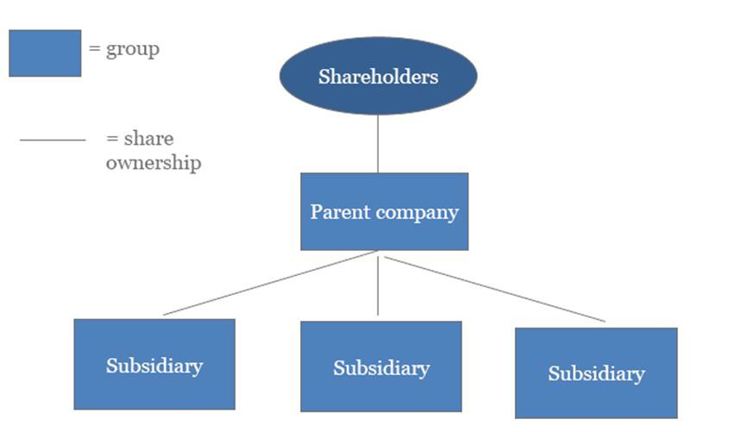

（二）跨國企業之結構

1. 公司：法律上具有獨立法人人格及居住者身份，或由子公司所組成。

2. 分支機構：法律上屬於公司一部分，沒有獨立法人人格（可能專為租稅規劃 設立之常設機構）。
3. 混合個體：課稅觀點而言，當某一個體，一方國家認定為導管，他方國家認 定為獨立課稅個體，例如：A 公司持有境外 B 公司 100%股份，依據 A 國稅 法規定，B 公司不能視為與 A 公司分離之獨立個體，應歸屬於 A 公司之一 部分。

（三）跨國企業之租稅特性

1. 分離之課稅個體 。

2. 基於租稅或其他目的考量，集團內公司成為一國之居住者 。

3. 各國稅捐機關對轄區之居住者予以課稅。

（實務上，稅捐機關也會就集團全部或部分所得課稅）。

（四）跨國企業之典型功能與結構

跨國企業功能取決於產業及組織結構，以製造業為例，其主要功能如下圖：

1. 母公司及營運總部(Parent and HQ Companies)

2. 控股公司(Intermediate holding companies)

3. 製造者(Manufacturers)

4. 行銷及配銷商(Distributors)

5. 研究與發展者(R&D)

6. 智慧財產權擁有者(IP Holding)

7. 財務及保險中心(Finance and Insurance)

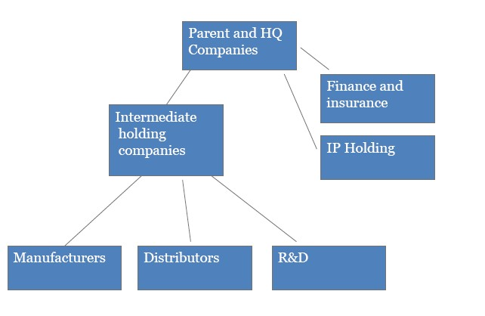
（五）跨國企業結構之改變

近 10 年來跨國集團在全球分工佈局下，由傳統分權化營運結構，逐步朝向 集中化營運結構，發展全球化及區域性之策略與管理、品牌、客戶、製造、行銷 與配銷網路及採購等功能。在全球化經濟帶動下，除提升跨國企業運作效率外，
同時也提供更多機會，以進行利潤規劃。

1. 傳統分權化營運模式

在各國或各地區設立之企業，擁有屬於各自之客戶與供應商、製造部門、行 銷與配銷通路、研究與發展部門、品牌及管理，其經營模式如下圖：
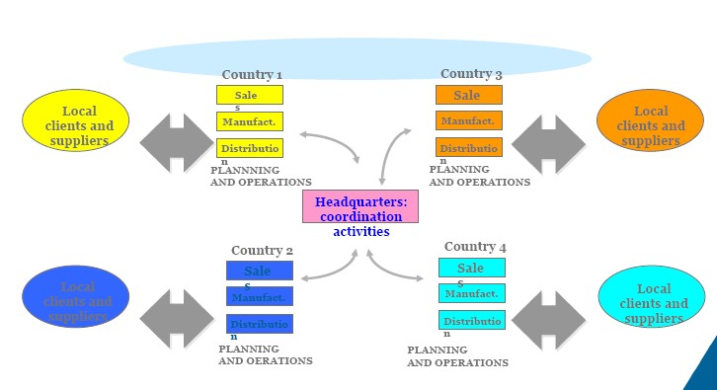

2. 全球集中化營運模式 跨國集團在全球分工佈局下，從事全球化或地域性規模之事務，例如：發展國 際性品牌、全球性商品、全球生產佈局取代單一市場策略、全球化市場行銷、 集中持有無形資產及集中管理供應鍵等，其經營模式如下圖：
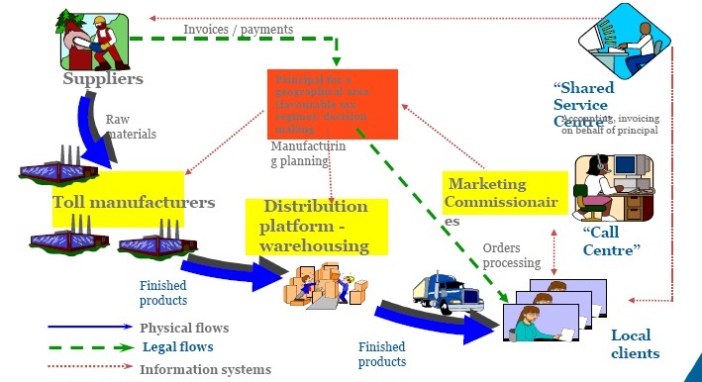

二、跨國企業之課稅
（一）租稅天堂或租稅優惠地區

1. 租稅天堂之利益：

(1) 享有低稅率或免稅地區之租稅利益或租稅遞延效果。

(2) 資訊缺乏透明度。

(3) 缺乏資訊交換機制。

2. 稅制優惠地區之特點：

(1) 提供特殊部門（如財務、配銷等）較低稅率。 (2) 提供低廉建造成本，例如營運地點或人員等。 (3) 提供特殊獎勵機制。
（二）國際間移動所得類型

跨國企業通常將所得從正常稅率或高稅率國家，移至低稅率地區或租稅庇護 所，其中最容易在各租稅管轄間移動之所得類型，包括：利息、權利金或智慧財 產權類似之所得、投資收益、資本利得、基金收益及風險報酬等。
（三）租稅規劃及反避稅措施

國際課稅管轄權區分為居住者基礎或所得來源基礎，所謂居住者課稅，係指 對境內居住者之全球所得課稅；所得來源課稅，則不論是否為該國之居住者，一 律僅對境內來源所得課稅（例如：利息、租金及股利等）。多數國家兼採兩種基 礎課稅，並透過租稅協定（Tax Treaty）避免同筆所得被不同國家重複課稅問題。
在國際租稅領域中，跨國企業常利用各國稅制差異及租稅優惠進行租稅規 劃，以減少稅負成本，各國也採取必要手段予以抵制，常見反避稅之措施說明如 下：
1. 公司居住者（Company residence） 公司居住者之認定標準有二，形式標準，即以公司設立或註冊地認定；實質 標準，即以實際管理處所或主要營業處所認定。對於公司在兩個國家因認定 標準不同產生雙重居住者身分，在租稅協定下，將指定「實際管理處所」作 為居住地。
2. 常設機構（Permanent Establishment，PE）

(1) 常設機構之定義：

按 OECD 稅約範本第 5 條規定，常設機構係指企業從事全部或部分營業 之固定營業場所，包括：管理處、分支機構、辦事處、工廠、種植場及農場、 工作場所、礦場、油井、採石場或其他天然資源開採場所、建築工地、營建、 安裝或裝配工程，存續期間自實際開工起算超過 12 個月或 6 個月者；但專 為儲存、展示或運送而儲備屬企業之貨物或商品，或使用之設備，為企業採 購或蒐集資訊而設之固定營業場所，則非屬常設機構範圍。另外，子公司並 不必然構成母公司之常設機構。
又按 OECD 稅約範本第 7 條規定，企業之經營利潤應由其居住國課稅， 惟該企業如於其他國家設立常設機構營業賺取利潤，該常設機構所在地國可 對該常設機構獲取之利潤予以課稅。
綜上，常設機構之認定，係決定所得來源國得否對營業所賺取利潤行使課 稅權之重要準據，即跨國企業須在另一國家設立常設機構進行營業，其營業 利潤才構成該國之來源所得，而納入課稅。至常設機構之利潤歸屬，仍應遵 循常規交易原則。
(2) 常設機構之類型：

主要分為固定營業場所 PE、營建 PE 及獨立代理人 PE 等 3 種類型，茲分 別說明如下：
A. 固定營業場所 PE（Fixed place of business PE）：指非居住者在地主國 設有固定營業場所，地理位置固定並具有一定程度持久性，且透過該 固定營業場所從事營業活動。
B. 營建 PE (Construction PE)：指建築工地、營建、安裝工程之存續期間超 過 12 個月。
C. 非獨立代理人 PE (Dependent agent PE)：指在他方國經常有權代表該企 業並以其名義簽訂契約，且非屬獨立代理人。
3. 受控外國公司（Controlled foreign companies）
為防杜集團間透過移轉所得、活動或資產至較低稅率或免稅優惠國家，以

延遲或規避國內稅負，其原則指受控外國公司之所得，除符合規定條件外，若 有盈餘未分配者，仍應將其全部或特定所得，歸戶至國內股東課稅，即允許母 公司之國家對其子公司利潤課稅。
4. 移轉訂價（Transfer Pricing） 移轉訂價指關係人交易之訂價或條件，將影響所在地區之利潤或虧損，基
於稅收目的，各國稅捐機關制定法規，規範企業運用移轉訂價進行租稅規避。

5. 資本稀釋（Thin Capitalization） 利息支出得列報扣除項目，而股利支付則不得減除，債務融資相較於權益
投資更具租稅誘因，致租稅套利結果，造成所得來源國稅基侵蝕。

為防杜分公司或子公司過度利用債務融資，而獲取超額之利息費用減除規 避稅負情形，多數國家採取規範負債與資本之合理比率（debt to equity），按負 債超過其權益某個比率，超過部分之利息不得扣除或視為盈餘分配 (股利支 出)，以抑制企業過度融資，造成資本稀釋問題。

三、移轉訂價之相關議題

移轉訂價，係指關係人間之交易所訂定價格或其他條件，最常被應用於跨 國集團間之交易，有時也適用於單純國內交易，並廣泛應用於各種產業之產 品、服務、無形資產及資金借貸等交易。
（一）移轉訂價重要性

1. 移轉訂價影響跨國集團之營業收入及利潤認列。

2. 跨國企業為減少集團整體稅負，利用移轉訂價安排，將利潤留在低稅率管轄 國或租稅庇護所，造成高稅率國家稅基侵蝕及租稅不公平。
3. 跨國企業在制定移轉訂價時，除租稅誘因外，源自政府關稅、價格控制、外 匯管制及股利政策等因素，導致其訂價決策無法符合常規交易原則。
4. 移轉訂價為跨國企業所面臨最重要議題。
（二）常規交易原則

1. 可比較程度(Comparability)：
依據 OECD 稅約範本第 9 條第 1 項規定，「在兩關係企業間，於其商

業或財務關係所訂定之交易條件，與雙方為獨立企業所定之交易條件不同， 使得原應歸屬於其中一個企業之利潤，因而未歸屬於該企業者，得將該項利 潤計入該企業之所得，並予以課稅。」
在常規交易原則下，課稅所得之計算基準，係指在相同條件下，比較受 控交易與受控交易。所謂受控交易，指關係人相互間所從事之交易，未受控 交易則指非關係人相互間所從事之交易。換言之，此原則係在可比較情況 下，將未受控交易應用到受控交易。
2. 可比較程度之五項要素：

(1) 產品特性(Nature of product)。

(2) 契約條件(Contractual terms)。

(3) 功能分析 (包含資產使用及風險承擔) (Functional analysis)。

(4) 經濟環境(Economic conditions) 。

(5) 商業策略 (Business Strategy)。
（三）移轉訂價方法

依據 OECD 移轉訂價指導原則第 2 及 3 章之移轉訂價方法，包括：傳統交 易方法（可比較未受控價格法、成本加價法及再售價格法），及其他方法（交易 淨利潤法及交易利潤分割法）。在方法選擇上，應針對不同情況，進行功能分 析找出最適方法，並逐項進行優劣分析。跨國企業仍可使用指導原則未敘及之 其他方法；至常規交易原則並未要求採用二種以上方法，惟若無法採用單一方 法，允許聯合採用不同方法，茲就各種方法說明如下：
1. 傳統交易方法（Traditional Transaction Methods） ：

(1) 可比較未受控價格法 (Comparable uncontrolled price method) ：尋找獨 立企業間類似交易之價格，再將此價格應用於受控交易，未受控交易須 與受控交易無差異，或即使存在顯著差異，仍可藉由合理正確之調整予 以消除。圖示：

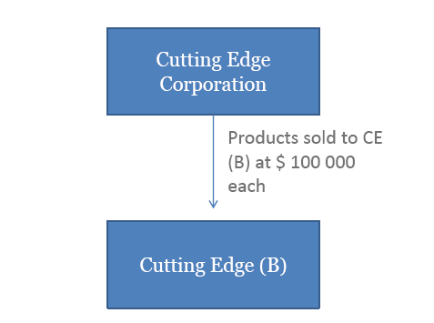

◎關鍵問題：CE(C)公司以每單位售價 100,000 元銷售產品予關係企業

CE(B)公司，在相同交易條件下，A 公司銷售產品予獨立企業之單位售 價？
(2) 成本加價法 (Cost-plus method )：以產品製造商或服務提供者之成本作 為比較基準，比較受測個體與可比較對象之直接成本加價率。此須先計 算銷售者之成本加價率，通常應用在銷售者之取得成本為常規交易價格 情況。圖示：

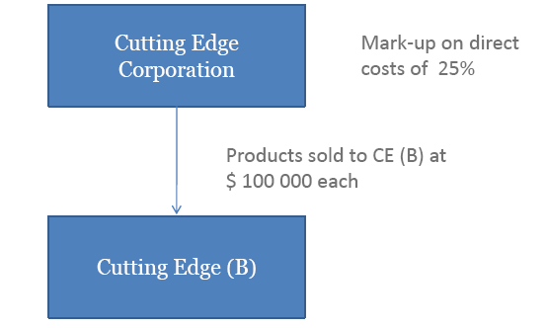

◎關鍵問題：CE(C)公司銷售產品予關係企業 CE(B)公司之成本加價率

25%，在相同交易條件下，CE(C)公司銷售產品予獨立企業之交易成本 加價率？

(3) 再售價格法 (Resale price method )：適用於受測個體向關係企業購買產 品，再轉售予獨立企業之交易，通常運用於配銷商及獨立銷售商等對
象，比較受測個體與可比較對象之毛利率。圖示：

Cutting Edge
Corporation

Products sold to CE (B)
At $100,000 each

Cutting Edge(B)

Products sold to Customers
At $132,000 each

Customers

◎關鍵問題： CE(B)公司向關係企業購買產品再銷售予消費者所獲得之

毛利率 24%，在相同的交易條件之下，CE(B)公司向獨立企業購買產品 再銷售予消費者所獲得之毛利率？

2. 交易利潤方法 (Transactional Profit Methods)

(1) 交易淨利潤法 (Transaction net margin method；TNMM) ：比較受測個 體及可比較對象之營業利潤，通常以銷貨收入、成本或資產之營業利潤 率作為淨利潤率指標。圖示：

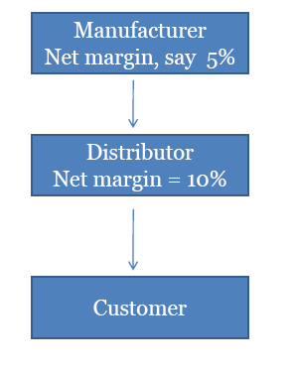
◎關鍵問題：

➢ 製造商銷售予獨立配銷商，所賺取之營業利潤率？

➢ 配銷商向獨立供應商購買產品，所賺取之營業利潤率？

➢ 選取淨利潤指標包括：成本、銷貨收入或資產之營業利潤率。

(2) 交易利潤分割法 (Transaction profit split method) ：當交易具有關聯性， 且不能被分開來個別評估時，應使用利潤分割法，依各參與人對合併營 業利潤之貢獻，計算各參與人應分配之營業利潤。比較關係企業受控交 易之利潤分割率，應等同於獨立企業所從事未受控交易之利潤分割率。 圖示：

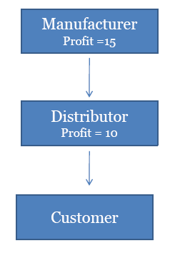

◎關鍵問題：關係企業從事製造與配銷功能所分配之利潤，是否與獨立 企業間，所獲配之利潤相當？

（四）移轉訂價方法之實務應用

1. 可比較未受控價格法：此法為適用常規交易方法中，最直接也最可靠之方 法，但實務上要找相類似未受控交易，且未存在實質影響價格差異因素之 交易極為困難，其可信賴程度，常受到為達成可比較程度所作調整精確度 影響。
2. 再售價格法：此法通常適用於單純配銷或轉售行為，若配銷商具有價值之 無形資產者，則較不適用。
3. 成本加價法：此法通常適用於製造、研究與發展或服務提供，若製造商本

身具有高價值之無形資產者，則較不適用。

4. 交易淨利潤法：此法適用於製造、服務提供及配銷功能。

5. 交易利潤分割法：此法適用於受控交易之各參與人，所從事之活動高度整 合，致無法單獨衡量其交易結果之情形。
四、資訊取得

稅捐機關為正確執行查核工作，資訊取得極為關鍵，將進一步討論下列問題：

（一）稅捐機關資訊權力

1. 保存資料：納稅義務人需要保存同期資料以供查核。

2. 申報資料：納稅義務人於申報時應檢附之證明文件 。

3. 資訊權力：在查核過程中，稅捐機關查審人員要求納稅義務人提示資料之 權力 。
（二）稅捐機關獲取資訊途徑

1. 納稅義務人持有資訊及文件(例如：法律合約、內部信件及電子郵件等資 料)。
2. 與公司職員進行訪談。

3. 取得第三方資訊(例如：向金融機構調閱相關資訊) 。

4. 公開資訊(例如：交易雜誌、網路或公司網站)。

5. 其他政府機構。

6. 透過租稅協定進行資訊交換 。
（三）稅捐機關要求提示資料考量

稅捐機關為正確進行查核，要求納稅義務人提示資料時，須衡平考量納稅義 務人取得、保存及提供資料時之相關依從成本：
1. 避免要求與查核無關或無用之資料。

2. 避免要求提示非納稅義務人所擁有或控制，抑或非其所能合理取得之資 料 。

3. 應著重於要求納稅義務人提供檢測標準所需之必要資料。
五、審查實務
（一）逃漏稅、避稅及租稅規劃

1. 逃漏稅(Tax Evasion)：通常為構成犯罪之非法行為，例如：隱匿所得或申 報不實，納稅義務人意圖透過違法行為逃漏稅。
2. 避稅（Tax Avoidance）：通常為合法行為，鑽法律漏洞、利用國內或國際 間法律差異，且悖於立法精神之行為，即透過人為安排虛飾或利用法津漏 洞，以減輕稅負。
3. 租稅規劃（Tax Planning）：通常不構成犯罪之合法行為，且符合立法精神， 又以跨國企業最為常見。
（二）自願遵循

1. 自願遵循：納稅義務人出於自發性遵循稅法規定，必須建置一個鼓勵遵守 稅法及營造自動誠實申報之環境，此為達成目標之最有效方法。
2. 鼓勵自願遵循之服務：讓納稅義務人充分瞭解本身權利與義務，納稅義務 人應盡之義務，務求明確、對等及一致性原則， 稅捐機關執法時應力求 一致性及公正性，始能建立納稅義務人自願遵循之機制。
3. 提供自願遵循之誘因 ：對自願遵循者，採取較簡易或輕微之查核方式， 以降低稽查成本；對租稅規避者，應加強查核以降低逃漏稅風險；同時應 提供明確之處理方式，以降低自願遵循者被處罰之風險。
（三）風險評估 對特定事項或納稅義務人之行為所產生之稅務損失進行風險評估，稅捐機關 將有限資源運用於最大逃漏稅風險事項之查核，避免查核不重要事項，降低 納稅義務人配合查帳之成本。
（四）風險評估準則

1. 金額(數量)風險－考量稅額多寡較具有租稅規避風險。

2. 行為風險－何種行為具有高度隱匿所得風險：

(1) 受查公司對於帳簿憑證據紀錄及保存之標準。

(2) 受查公司設立稅務部門之組織及能力。
(3) 受查公司是否聘請顧問積極從事市場上之租稅規劃方案。

(4) 受查公司是否較積極處理稅務事項。

3. 交易風險－何種交易特徵具有高度隱匿所得風險：

(1) 受查公司之交易對象是否設在低稅負或租稅庇護所。

(2) 該交易行為是否基於商業或租稅目的考量。

(3) 該交易是否有人為操縱或回流之情形。

(4) 該交易是否涉及無形資產轉讓或新契約訂定。

(5) 是否進行企業組織重組，使參與者發生商業關係之變化 。

(6) 受查公司擁有高價值資產，或承擔重大商業風險，惟利潤卻未反映在 該公司所得之情形。
4. 財務績效風險

(1) 受查公司虧損是否具有持續性 。

(2) 受查公司之財務績效是否與同業相符。

(3) 受查公司與跨國企業其他成員之財務績效比較情形為何。

(4) 受查公司之財務績效是否有重大改變或異常情形。
（五）提問進行

1. 有效掌握重點：審查人員在查核過程中，應選取正確案件進行調查，並按 相關法律規定，詢問與查核攸關之問題。
2. 避免易犯錯誤類型：

(1) 未掌握查核重點及要求過多非攸關資料。

(2) 選擇無查核實益案件進行調查。 (3) 審查人員缺乏專業能力及經驗。 (4) 缺乏一致性處理原則。
(5) 避免過度查核造成公司瀕臨結束營運之情形。

(6) 審查人員採取不符合國際認可常規交易原則之方法，在租稅栛定下進 行相對應調整時，將產生相互協議程序問題。
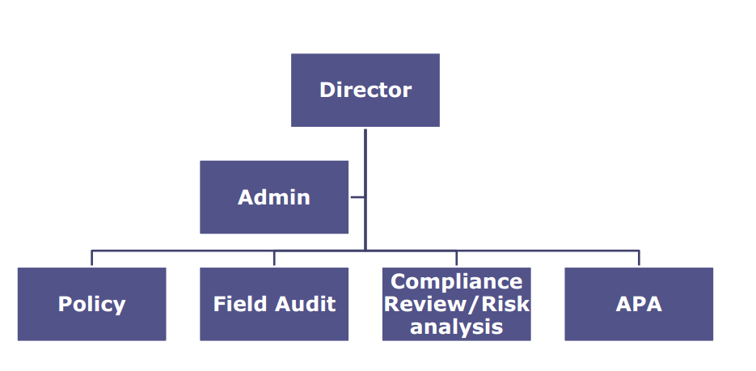
（六）提問管理

1. 訂定詢問時間及計畫，須取得受查公司同意 。

2. 充分運用所有資訊或管道，以提高查核效率。

3. 成立專案諮詢小組，藉著專業分工及定期會議討論，以提升查核效率，並 達到經驗傳承之效 。
（七）取得控制權

1. 審查人員須主動提出詢問之議程內容。

2. 審查人員須取得查核控制權，包括：查核範圍、查核進度、查核地點、應 提供資料及進行訪談人員。

六、馬來西亞之查核經驗分享
（一）法令及審查單位

1. 2009 年 1 月 1 日以前，依據 1967 年公布所得稅法（Income Tax Act）第

140 條反避稅條款及 2003 年公布移轉訂價指導原則進行查核。移轉訂價 案件集中在總部進行查核，僅少數案件交由吉隆坡外分局協助查核。
2. 2009 年 1 月 1 日以後，依據所得稅法第 140A 條之移轉訂價交易條款 、 第 138C 條之預先訂價協議條款、移轉訂價查核準則、預先訂價協議 (APA)、2012 年修正移轉訂價指導原則及預先訂價協議指導原則等規定進 行查核，嗣於 2009 年 1 月成立國際租稅部門，專責跨國移轉訂價案件查
核，截至目前組織架構及人員配置如下：

(4 人) (13 人) (5 人) (2 人)
（二）選查案件類型

1. 案件類型：2003 至 2013 年查核件數計 233 件，交易類型區分為製造

（50.31%）、配銷(36.81%)及勞務提供(12.88%)。

2. 案件選查：基本標準營業收入大於馬幣 5,000 萬元，跨國企業關係人交易 大於 50%。
3. 文據要求：移轉訂價報告、查核財務報表、集團及公司組織架構圖、交易 流程圖及合約等相關文件。
4. 實務查核：由小組成員約 3-4 位進行查核，進行功能分析等查證工作，包 括約談重要內部人員、企業參訪及書面文件等。
5. 查核挑戰：集團內部服務之必要性及無形資產歸屬問題。
（三）未來發展

1. 檢討現行移轉訂價指導原則，以符合最新國際發展，例如無形資產議題及 移轉訂價之相關文據要求。
2. 檢討查核程序，落實經驗傳承及加速案件審理。

3. 檢討風險評估過程，確保有效案件查核。

七、相對應調整及相互協議程序

跨國企業因移轉訂價造成經濟上重複課稅，當雙方國間存在租稅協定，則 可透過相互協議程序予以相對調整，解決重複課稅爭議，分別就相對調整 (Corresponding Adjustment)及相互協議程序(Mutual Agreement Procedure，MAP) 簡要說明如下：
（一）相對應調整

1. 定義及目的：

依 OECD 稅約範本第 9 條第 2 項規定，當締約國一方之利潤被課稅， 且他方締約國亦將該利潤納入課稅，如其交易符合常規交易原則，且該項 之利潤歸屬於該一方之利潤時，他方應對該利潤課稅進行相對調整。當決 定調整時，應參考稅約範本，必要時締約國雙方之主管機構可互相諮詢。 相對應調整之目的在解決重複課稅問題，依第 9 條第 2 項規定，締約
國可據此依關係企業在一方締約國課稅後之價格重新計算利潤，以符合常

規交易原則。惟相對調整並不具強制性，各國稅務機關可視實際情形，依 雙方之共識決定是否應為相對調整。
當雙邊租稅協定未包含第 9 條第 2 項時，締約國之一方無法進行相對 調整以消除經濟上之重複課稅，多數會員國認為可利用稅約範本第 25 條 相互協議程序，達成消除重複課稅。
2. 案例說明：

Ａ國製造商銷售予 B 國子公司配銷商，該項跨國間交易之移轉訂價為

300 元，調整前之利潤及課稅分別為：在 A 國利潤 200 元，稅額 50 元(稅 率 25%)；在 B 國利潤 0 元，稅額 0 元(稅率 30%)；合計利潤 200 及稅額
50 元（詳圖一）。

當 B 國進行移轉訂價查核，將價格調為 250 元，調整後之利潤及課稅 分別為：在 A 國利潤 200 元，稅額 50 元(稅率 25%)；在 B 國利潤 50 元， 稅額 15 元(稅率 30%)；合計利潤$250 及稅額 65 元。因此產生重複課稅利 潤 50 元及稅負 15 元。
藉由 A 國之相對調整 50 元後之利潤及課稅分別為：在 A 國利潤 150 元，稅額 37.5 元(稅率 25%)；在 B 國利潤 50 元，稅額 15 元(稅率 30%)； 合計利潤 200 及稅額 52.5 元。因此可消除重複課稅利潤 50 元及稅負 12.5 元（詳圖二）。

22
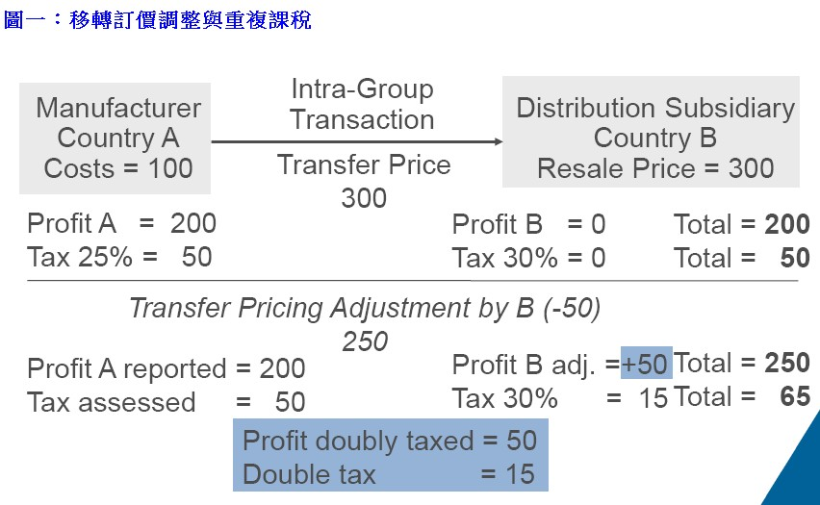

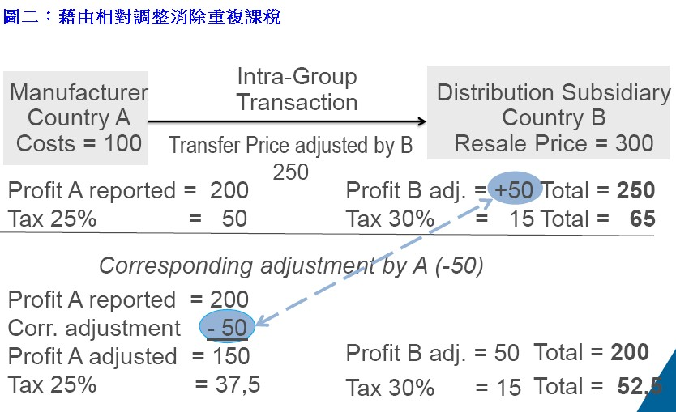

（二）相互協議程序

依 OECD 稅約範本第 25 條第 1 項至 5 項規定，當締約國一方或雙方之主 管機關未遵循租稅協定予以課稅，當事人可於首次接到課稅通知起 3 年內，向 居住國之主管機關提出申訴。
接獲該案之主管機關，若認為納稅義務人提出之申訴合理，應與他方締約國

主管機關相互協商，以解決租稅協定適用產生之疑義及重複課稅問題。為有效

達成協議，締約國雙方之主管機關無須透過外交途徑，直接進行協商，並據以 執行達成之協議結果，若締約國雙方無法在 2 年內，有效解決申請案件，納稅 義務人可提強制性之仲裁。
現行無正式申請程序，多數國家參照 OECD 公布之有效相互協議程序手冊

(Manual on Effective Mutual Agreement Procedure，MEMAP)，制定相關申請程序

原則，該手冊主要說明相互協議之各項程序、程序上項考量之相關問題及最佳 處理方式，同時在網頁上 www.oecd.org/ctp/memap 提供 25 案例供參考。
八、稅基侵蝕及利潤移轉行動計畫
（一）新議題興起

隨著全球化發展，跨國企業利用各國稅制差異，人為規劃將歸屬於特定轄區 之利潤移至其他轄區，使得跨國企業繳納極低稅賦，甚至造成跨國間雙重免稅情 形。鑑於許多國家刻正面臨嚴重經濟危機，倘各國政府漠視跨國企業透過租稅規 劃所造成之稅基侵蝕，不僅影響國家永續經營，同時產生不利後果：
1. 扭曲企業間競爭：跨國企業常藉各國稅法差異進行交易安排，使其相較於 國內企業而言較具競爭利益。
2. 扭曲投資決策：投資活動基於稅負目的，而非基於資源配置，致資源移往 低稅或免稅地區，造成資源配置無效率。
3. 租稅不公平：允許跨國企業進行合法規避稅負，將使未從事利潤移轉之納 稅義務人，降低其租稅依從度。
OECD 應 G20 要求於 2013 年 2 月 12 日發布「稅基侵蝕及利潤移轉（Base Erosion and Profit Shifting ，以下簡稱 BEPS）」報告，強調跨國間合作之重要性； 同年 7 月 19 日發布「稅基侵蝕及利潤移轉行動計畫」，規劃 15 項具體行動計畫 及期程，提供各國政府修訂國內法及國際稅制之參考。
（二）15 項行動計畫介紹

重點 | 內容說明 | 行動計畫
解決數位 經濟之挑 戰 | ➢ 確認數位經濟下現行 國際稅制所面臨挑 戰，建立規範因應。  ➢ 數位經濟主要為仰賴 無形資產、使用巨量資 料及運用多邊企業營 運模式，並從外部免費 資源創造利潤，而難以  判定其課稅歸屬。 | 1 | 數位經濟時代之租稅挑戰

 | ➢ 解決如何辦識企業在 數位經濟所增加價值 及利潤，判定所得來源 及類型並課徵稅負。
建立國際 間公司所 得稅制之 一致性 | 各國稅制差異造成跨國企 業規避稅負行為，須建立國 際稅制標準，以確保各國公 司所得稅一致性，避免雙重 課稅及雙重免稅。 | 2 | 消除混合錯配安排之影響
建立國際 間公司所 得稅制之 一致性 | 各國稅制差異造成跨國企 業規避稅負行為，須建立國 際稅制標準，以確保各國公 司所得稅一致性，避免雙重 課稅及雙重免稅。 | 3 | 強化受控外國公司之應用
建立國際 間公司所 得稅制之 一致性 | 各國稅制差異造成跨國企 業規避稅負行為，須建立國 際稅制標準，以確保各國公 司所得稅一致性，避免雙重 課稅及雙重免稅。 | 4 | 減少因利息及其他金融支付之  扣除所產生之稅基侵蝕
建立國際 間公司所 得稅制之 一致性 | 各國稅制差異造成跨國企 業規避稅負行為，須建立國 際稅制標準，以確保各國公 司所得稅一致性，避免雙重 課稅及雙重免稅。 | 5 | 有效打擊有害租稅競爭，並將租 稅透明及實質課稅原則納入考  量
依據交易 實質課稅 之調整因 應 | 針對現行租稅協定及移轉 訂價規定進行修訂，以期納 稅義務人所繳稅負與經濟 實質相當。 | 6 | 防止租稅協定之濫用
依據交易 實質課稅 之調整因 應 | 針對現行租稅協定及移轉 訂價規定進行修訂，以期納 稅義務人所繳稅負與經濟 實質相當。 | 7 | 防止人為規避常設機構之構成
依據交易 實質課稅 之調整因 應 | 針對現行租稅協定及移轉 訂價規定進行修訂，以期納 稅義務人所繳稅負與經濟 實質相當。 | 8 | 確保移轉訂價結果與無形資產  之價值一致
依據交易 實質課稅 之調整因 應 | 針對現行租稅協定及移轉 訂價規定進行修訂，以期納 稅義務人所繳稅負與經濟 實質相當。 | 9 | 確保移轉訂價結果與風險及資  本之價值一致
依據交易 實質課稅 之調整因 應 | 針對現行租稅協定及移轉 訂價規定進行修訂，以期納 稅義務人所繳稅負與經濟 實質相當。 | 10 | 確保移轉訂價結果與其他高風 險交易之價值一致
提高租稅 透明度及 確定性 | 期望徵納雙方能提高資訊 透明度及課稅確定性。 | 11 | 要求納稅義務人揭露侵略性租 稅規劃
提高租稅 透明度及 確定性 | 期望徵納雙方能提高資訊 透明度及課稅確定性。 | 12 | 蒐集分析稅基侵蝕及利潤移轉 資料及執行計畫之方法
提高租稅 透明度及 確定性 | 期望徵納雙方能提高資訊 透明度及課稅確定性。 | 13 | 重新檢視移轉訂價文據
提高租稅 透明度及 確定性 | 期望徵納雙方能提高資訊 透明度及課稅確定性。 | 14 | 提升爭議解決機制之效率
建立多邊 執行工具 | 部分行動計畫之執行涉及 修正 OECD 稅約範本，且 | 15 | 建立執行相關計畫之多邊工具

修訂各國租稅協定常曠日 廢時，在未配合修正前，為 發揮立竿見影之效，須考量 運用創新方式執行各項措
施。

（三）新營運模式之 BEPS 及預期效果

隨著跨國集團分權式營運模式，逐漸朝向集中化管理(包括：採購、智慧財產 權及服務提供)及集中化風險承擔模式，涉及 BEPS 行動計畫如下表所示。藉由該 項行動計畫之採行，使稅基侵蝕及利潤移轉架構失效，各國課稅權與經濟活動更趨 一致，所得來源國及居住國之課稅權更具合理性。

交易/議題 | BEPS 議題 | BEPS 行動計畫
採購集中化 | 風險承擔及資本使用是否與所創價值報酬  相當 | 9
權利金支付  智慧財產權集中化 | 防止租稅協定之濫用  無形資產使用是否與所創價值報酬相當 | 6  8
服務費 製造費  物流及配銷費 | 其支付是否構成稅基侵蝕 | 10
研發服務費 | 其支付是否構成稅基侵蝕  無形資產使用是否與所創價值報酬相當 | 10  8
風險承擔集中化 | 風險承擔及資本使用是否與所創價值報酬 相當 | 9
代理商 | 是否構成常設機構 風險承擔及資本使用是否與所創價值報酬  相當 | 7  9

九、案例研討 I-Cutting Edge

本次研討會除講師授課內容外，並輔以個案研討方式進行，研討會分為 4 小組， 每組成員 7-8 人，透過 Cutting Edge 至 Global Medical 等二個案例分析，分別說明 移轉訂價方法及可比較程度分析等查核實務，將理論轉化為實務演練，瞭解跨國企 業查核時，應行考量事項及採取步驟等，以確保課稅權之行使。

(一)案例說明

Cutting Edge Corporation(以下簡稱 CE(C)公司)係民營企業集團之母公司，設在 Ａ國，專門從事醫院或大型醫療診所使用診斷測試之先進專業電子醫療器材製造及 銷售業務，該公司擁有研究發展、製造及國內銷售部門，並於Ｂ國設立子公司 CE(B) Ltd.(以下簡稱 CE(B)公司)，專責於專業電子醫療器材配銷。分別就 CE(C) 及 CE(B)
2009 年度財報資訊(非合併報表)摘錄如下：

CE(C)公司損益表 | 單位：百萬元
銷貨收入 | 95
銷貨成本 | 50
銷貨毛利 | 45
研究發展費用 | 15
推銷費用 | 7
管理費用 | 4
營業純益 | 19
股利收入 | 4
稅前純益 | 23
所得稅費用(A 國稅率 30%) | 6.9
資產負債表
存貨 | 9
交易借方 | 10
交易貸方 | 5
投資-子公司 | 5

CE(B)公司損益表 | 單位：百萬元
銷貨收入 | 100
銷貨成本 | 75
銷貨毛利 | 25
推銷費用 | 10
管理費用 | 5
營業純益 | 10
所得稅費用(B 國稅率 35%) | 3.5

➢ 討論問題：假設你是 A 國 CE(C)公司之審查人員，由上述 2 家公司財報資料，

你認為該公司可能面臨主要國際租稅風險? 在本階段應請公司進一步提供哪 些資料?
➢ 研討結果：

該公司主要涉及移轉訂價之租稅風險，應請 CE(C)公司提供銷售予 CE(B)公司 之相關資料如下：
1. 說明關係企業交易之產品特性、數量及價格訂定方式，並提供移轉訂價文 件及符合常規交易價格等明細資料。
2. 說明交易雙方各別執行之功能。

3. 說明其他交易符合 A 國移轉訂價之常規交易範圍。

(二)資訊取得

1. CE(C)公司提供之移轉訂價資料：

(1) CE(C)公司銷售醫療器材予 B 國 CE(B) 公司 650 單位，單價 100,000 元，總值 6,500 萬元；另銷售予 A 國 225 單位，單價 133,000 元， 總額 3,000 萬元，在 A 或 B 國銷售 CE(C)公司製造產品，均掛有 CE 品牌及商標。
(2) CE(C)公司未保存任何正式移轉訂價文件，其價格由交易雙方管理階 層協商訂定，並符合常規交易； CE(C)公司在 A 國保留高額利潤， 並繳納高額稅負， 而 CE(B)公司無保留超額利潤，且利潤明顯低於
CE(C)公司。

(3) CE(C)公司製造醫療設備，除銷售予 A 國市場，也透過 CE(B)公司銷 售予 B 國市場。CE(B)公司在 B 國擁有專業銷售團隊(部分為退休醫 生)，負責銷售 CE(C)公司製造之器材，主要銷售對象為專業醫療機 構；同時也銷售少量 Indy Medical Ltd.（以下簡稱 Indy 公司）製造之 器材，Indy 公司為 A 國之小型專業醫療器材製造公司。
(4) CE(C)與 CE(B)間除了直接銷貨付款外，並無其他支付事項。

2. 約談 CE(C)公司財務總監 Peter Timmins 之重要內容：

(1) CE(C)公司成立 15 年，從事專業醫療電子診斷器材之研發、製造及銷 售，主要產品為檢測病患循環系統之電子監測器，並擁有專業研發團 隊，研發產品在該區域均申請專利，其製造流程被視為產業中最先進 者。因該類型設備需求增加，近年銷售業績上漲，預估未來仍持續看好。
(2) CE(B)公司向 CE(C)公司購進器材後，再銷售予獨立客戶(主要為醫院)， 銷售市場與 CE(C)公司不同，CE(B)公司負責安裝及檢測後，再運送予 客戶。其擁有高度行銷技能之銷售團隊，充分瞭解器材效能及醫生需 求，並自行與客戶商訂價格，吸收價格折扣，不得轉嫁予 CE(C)公司。
(3) 若器材購買後一年內發生故障，由 CE(C)公司負責免費替換；一年以後 故障，則由 CE(B)公司負責產品維修服務，但須由顧客自行負擔修理費。
(4) CE(B)公司未庫存產品，僅保存維修服務所需之零件，該公司於接到訂 單後，再轉單 CE(C)公司，數日內即完成送貨。
(5) CE(B)公司未從事研究發展，負責監測市場需求並提供 CE(C)公司之研 發部門進行產品開發。
(6) CE(B)公司配銷由獨立醫療器材製造商 Indy 公司製造 Indy Medical 產 品，產品較 CE(C)公司產品低階，售價較低（單價 108,000 元），主要銷 售對象為醫院及少部分醫生。
(7) CE(C)公司與 Indy 公司之產品銷售條件相同，但 Indy Medical 產品提 供 2 年售後保固服務。
(8) CE(B)公司允許賒帳方式付款，承擔主要壞帳風險。

(9) CE(B)公司對上述 2 項產品均投入大量行銷活動。

(10) CE(C)公司與 Indy 公司均提供 CE(B)公司人員技術訓練。

(11) CE 集團 2009 年之訂價資料：

A.CE(C)公司銷售產品予 CE(B)公司 ，數量 650 單位，單價 100,000 元。

B. CE(B)公司銷售予其他客戶，單價 132,000 元。

C. CE(C)公司銷售予Ａ國其他客戶，數量 225 單位，單價 133,000 元。 (12) Indy 公司銷售予 CE(B)公司，數量 125 單位 ，單價 80,000 元，CE(B) 公司再以單價 108,000 元轉售予其他客戶。 2009 年度 Indy 公司財報資
料如下：

損益表 | 單位：百萬元
銷貨收入 | 200
銷貨成本 | 120
銷貨毛利 | 80
成本加價率 | 66.7%
管銷費用 | 65
營業純益 | 10
營業純益率 | 7.5%

➢ 討論問題：依據上述資料進行評估，找出最適常規交易方法？
(三)常規交易方法之分析
A 國 B 國





內 部
受控製造商
可
CE(C)
比
較
對 高階產品
象 $133,000
高階產品
$100,000

受控配銷 商 CE(B)

高階產品
$132,000

獨立客戶

獨立客戶

外



部 可
比 獨立製造商
較 INDY Medical
對 象

低階產品
$80,000

獨立配銷商
CE(B)

低階產品
$108,000

獨立客戶

依據 CE(C)公司提供之移轉訂價資料及約談 CE(C)公司財務主管之重要資

訊，經小組討論後，分別就受控及未受控交易相關資訊，彙整交易流程圖如上 所示，茲分別說明最適移轉訂價方法：
1. 可比較未受控價格法

CE(C)公司銷售予配銷商 CE(B)公司單價 100,000 元，在內部可比較 對象，CE(C)公司銷售予國內最終消費者單價 133,000 元，就銷售市場層 級區分，受控交易銷售對象為批發商，但未受控交易銷售對象為最終消費 者。在外部可比較對象，Indy 公司銷售低階產品予 CE(B)公司單價 80,000 元，兩者之產品特性顯著不同。
受控交易與未受控交易之產品及所處市場狀況均存在差異，兩者不具 可比較性，本法不適用。
2. 成本加價法

CE(C)公司財報資料未細分銷售予關係人與非關係人之成本加價率，

無法找到可資比較之內部未受控交易，至外部可比較對象部分，取得獨立

製造商 Indy 公司之直接成本加價率 66.7%，因 CE(C)公司擁有品牌及研 發活動之無形資產，至 Indy 公司是否擁有類似無形資產或品牌，本案並 未提供資料，因此無法查得銷售予 CE(B)公司確實成本加價率。
成本加價法重視受控交易參與人所執行之功能，此案例中比較對象 之相關資訊不足，本法不適用。
3. 再售價格法

CE(B)公司向 CE(C)公司進貨再銷售之毛利率為 24%，而 CE(B)公司 向獨立供應商 INDY 公司購進類似產品再銷售之毛利率為 26% ，此法可 獲得未受控交易之毛利率，屬潛在可比較對象，本法可適用，尚須進行可 比較程度分析，以瞭解其可信賴程度。
4. 交易淨利潤法

本案 CE(B)公司淨利率 10%及 Indy Medical 淨利率 7.5%，但缺乏個 別交易資訊，無法獲致可比較利潤率，故此法無法適用。
5. 利潤分割法

CE(B)公司向獨立製造商購進貨物再銷售之交易作為潛在可比較對 象，將製造及銷售階段所產生之利潤予以分割，再將此利潤分割法應用於 CE(C)與 CE(B)公司間之交易，比較其利潤分配是否符合常規原則。 因 CE(C)公司僅提供公司整體利潤，未分列與 CE(B)公司交易之利潤，同樣 面臨缺乏個別交易資訊問題，無法獲致可比較資訊，故此法無法適用。 綜上，經初步評估再售價格法，可作最適常規交易方法，惟須進行可比較
程度分析，以判定可比較對象是否具可信賴度。

（四）可比較程度分析

以下分別就 CE(B)公司向關係人及非關係人之進貨交易，進行產品特性、 契約條款、功能(考量所使用資產及承擔之風險)、經濟條件及商業策略等因素 之比較分析：

項目 |  |  |  |  | CE(C)公司 | Indy 公司 | 具可比較性
 | 產品特性
產品規格 |  |  |  |  | 高階診斷儀器 | 低階診斷儀器 | 否
單價 |  |  |  |  | $132,000 | $108,000 | 否
銷售數量 |  |  |  |  | 650 台 | 125 台 | 否
 |  | 市場
地理位置 |  |  |  |  | B 國 | B 國 | 是
市場層級 |  |  |  |  | 配銷商 | 配銷商 | 是
 |  | 功能
銷售 |  |  |  |  | CE(B) | CE(B) | 是
議價 |  |  |  |  | CE(B) | CE(B) | 是
倉儲 |  |  |  |  | CE(B) | CE(B) | 是
配銷 |  |  |  |  | CE(B) | CE(B) | 是
售後服務 |  |  |  |  | CE(B) | CE(B) | 是
 |  | 風險
行銷及廣告 |  |  |  |  | CE(B) | CE(B) | 是
市場風險-  由誰承擔售價 及銷售量下跌  風險 |  |  |  |  | CE(B) | CE(B) | 是
研發成本 |  |  |  |  | 供應商 | 供應商 | 是
存貨 |  |  |  |  | 供應商 | 供應商 | 是
信用 |  |  |  |  | CE(B) | CE(B) | 是
保證 |  |  |  |  | 供應商 | 供應商 | 是
 |  | 資產
產品無形資產 |  |  |  |  | 製造商 | 製造商 | 是
行銷無形資產  (商標&品牌) |  |  |  |  | 製造商 | 製造商 | 是

(五)結論

除產品特性缺乏可比較性外，其他項目具可比較性，再售價格法為可信賴之 常規交易方法。本案 CE(B)公司向 CE(C) 公司進 貨 再 銷 售 之 毛 利 率 為
24% [(132-100)/132]，CE(B)公司向獨立 Indy 公司進貨再銷售之毛利率為 26% [(108-80)/108]，若進行價格調整，將使 CE(C)公司銷售予 CE(B)公司之價格降 低，反而減少 CE(C)公司稅負，本案無須作任何調整。
十、案例研討Ⅱ-Global Medical(A)
（一）案例說明

CE(C)公司於 2011 年 1 月 1 日被南非 Global Medical 集團收購，擴大其業 務規模到東南亞市場，並重新命名為 Global Medical (A)(以下簡稱 GM(A)公 司)，同年又購買 GM Finance 公司發行 8%特別股 1 億元及 GM(A) Insurance 公
司之普通股 5 仟萬元， GM(A)公司 2011 年財務報表及所得稅計算表如下：

損益表 | 單位：百萬元
銷貨收入 | 136
銷貨成本 | 65
銷貨毛利 | 71
研究發展費用 | 15
管理費用 | 25
廣告行銷費用 | 10
權利金支出 | 12
營業淨利 | 9
其他業外收入 | 8
利息支出 | 12
稅前純益 | 5

資產負債表 | 單位：百萬元
存貨 | 10
應收帳款 | 14
投資-子公司 | 155
應付帳款 | 20
已發行股本 | 50
銀行借款 | 150

所得稅計算表 | 單位:百萬元
稅前淨利 | 5
減：免稅股利收入 | (8)
課稅所得 | (3)

➢ 問題：假設你是 A 國審查人員，在檢視上述 GM(A)公司財務資訊後，認為應

考量重要事項及再查證資料為何？

➢ 研析結果：
從上述財報資訊發現下列重大異常情形：

1. 公司收購案

2. 管理費較往年成 6 倍(由 400 萬元增為 2,500 萬元)

3. 廣告及行銷費成長 1.4 倍(由 700 萬元增為 10,000 萬元)

4. 權利金支付 1,200 萬元（以前無該款支出）

5. 公司借款 150,000 萬元

要求 GM(A)公司提供下列詳細資料並安排與公司高層主管進行訪談：

1. 公司收購 CE(C)公司

2. 銀行借款 150,000 萬元

3. 購買 GM Finance Ltd 之特別股

4. 管理費用、廣告行銷費及權利金

(二)資料取得

1. 公司財務主管函復結果：

(1) GM 集團從事醫療設備之研發、製造及銷售業務，總部設於南非首都 Pretoria，近年來擴展業務至歐洲及北美洲市場，並計劃進軍東南亞市 場，GM 集團 2011 年 1 月 1 日收購 CE(C)公司，視為集團全球發展 策略之重要佈局，期望結合 GM 集團原有產品及 GM(A)公司支援與經 驗，在未來 3 年內，使 GM(A)銷售額成長 50%。
(2) GM(A)公司 2011 年 1 月 1 日向銀行貸款 150,000 萬元，利率 8%， 到期日 2016 年 2 月 28 日；資金用於購買 GM Finance 公司(設立於 Genovia)特別股 100,000 萬元及 GM Insurance 公司(設立於 Cayman Islands)普通股 50,000 萬元。
(3) 管理費：主要為支付予 GM 總部之服務費 500 萬元，該項費用按照集團 全球政策規定，由 GM 總部提供支援服務予全球子公司，並依相同計 價方式收取費用；至 GM(A)公司提供研發服務予 GM IP Holdings Ltd.(以 下簡稱 GM IP 公司)並收取 5%報酬，由移轉訂價報告證明該交易符合 常規交易範圍。
(4) 廣告及行銷費用：主要為更新及行銷公司品牌 (由 Cutting Edge 改為

Global Medical)之費用。

(5) 權利金：由 GM(A)公司支付權利金予 GM IP 公司，並取得在東南亞地 區獨家使用其品牌、商標、技術財產權（包含產品設計及生產過程）、 全天技術支援及訓練，該項支付完全符合集團政策，與全球 GM 製造商 所支付金額相當。
2. 約談公司財務長 Peter Timmins 之重要內容：

(1) 行銷之無形資產：該集團之智慧財產權採集中化管理政策，所有權登 記於 GM IP 公司，收購後產品改以 GM 品牌銷售，CE(C)商標已無 價值，原 Cutting Edge 品牌及商標移轉予 GM IP 公司，未支付額外費 用。至 GM(A)公司在 A 國及該區之產品銷售使用 GM 品牌， GM(A) 公司須按全部銷售額 10%支付權利金予 GM IP 公司。
(2) 營業之無形資產：原 CE(C)公司持有之無形資產(例如：專利權)，預期 使用期限不長，而未移轉予 GM IP 公司。至未來取得之無形資產所有 權將登記為 GM IP 公司，因此 GM IP 公司須按研發成本（每年 1,500 萬元）加價率 5%支付予 GM(A)公司，此交易符合常規交易。
(3) GM IP 公司基於商業上考量，將位置設在集團中心點 Genovia，該國 屬正常稅率國家，對智慧財產權攤列提供較優惠規定；該公司為實質 營運公司，擁有高素質員工管理智慧財產權，所有交易均符合常規交 易。
(4) GM(A)公司 2011 年銷售予 B 國子公司之訂價，因相同交易已於 2009

年核定符合常規交易，而未在移轉訂價說明。

(5) GM Finance 公司為集團財務公司，GM Insurance 公司為集團自保公 司，投入資金購買股權，提供該公司必要儲備金，確保集團間之保險 政策履行，而相關儲備金存放在獨立銀行。
3. 約談公司製造廠營運經理 Ryan Adams 之重要內容：

(1) 在 CE(C)公司服務長達 12 年，收購後擔任營運經理，負責監督研發
及製造業務，據稱收購後製造及研發部門改變甚少，且收購後之前 2

年 GM(A)公司仍製造相同產品，雖透過 GM 公司擴大生產規模，惟 產量僅增加 30%。
(2) GM(A)公司與 GM 集團之具體往來事實：

A. 僅與集團內其他製造商有部分聯繫，特別當其他公司人員對 GM(A)公司製造流程感興趣時，會親自前來參訪，由 GM(A)公 司研發人員協助其他區域工廠設計現代化製造流程。
B. GM IP 公司負責新研發專案核准及資金審核，GM(A)公司每季提 報新專案內容、現有專案每季進度及成本報告等書面資料供 GM 集團審查，至專案核准及授權之具體決策過程，實務運作主要授 權 GM IP 公司董事 Vic Chestnut（同時兼任 GM(A)公司常務董 事）決定，事後再每年 4 次飛至 Genovia 召開董事會批准臨時 研發專案，卷附批准文件供參。
C. 除上述交易外，兩造間無任何交易，且不確定是否有員工在

Genovia 工作。

4. 約談公司總經理 Jeff Byrd 之重要內容：

(1) 在 GM(A)公司服務 10 年，負責人力資源、行政管理系統(包含資訊 科技)、健康、安全及法規遵循。支付 GM 總部之服務費用雖相當高， 但伴隨 GM 集團所創造利益，該費用卻顯得合理，例如：將 A 國當 地研發設施成為 GM 集團之新“卓越中心”，開發新產品、測試製造 流程及品質控管，同時引進就業機會及先進技術。
(2) 總部提供具體服務內容：

A. 法律服務：主要提供法律合約審核，在收購前合約草稿委由當地 事務所律師檢查，惟收購後相關合約則無須再委由本地律師檢 查。
B. 資訊科技服務：在收購前集團指派 3 位技術人員提供資訊支援， 並與非關係企業之 IT 系統供應商簽訂維修合同；在收購後 3
位技術人員之薪資改由 GM 總部給付，並提供 24 小時線上服

務，未聘請外部 IT 承包商。

C. 人力資源服務： GM(A)公司採取 GM 集團人力資源政策，透由 線上指導人員之僱用、解僱及績效管理，收購前後均由 A 國當 地人力資源部門負責該項人力資源業務。
D. 策略與管理服務：總部未派員至 A 國進行管理服務，僅於集團 內部培訓課程及總部董事會議提供管理服務，相關策略由總部制 訂後交由地區管理者負責執行。
(3) 支付 GM Insurance 公司(設於 Cayman Islands)之保險費：確保集團之 子公司獲得完整保險，其保險費率依商業利率決定，並提出證明支付 予 GM Insurance 公司保險費，不超過同樣保險範圍下應支付予非關 係第三人之金額。

（三）案例研析

GM Holdings
(Pretoria)

（非一關）係人
（二銀）行
支付服務費 5M


借款 150M
GM (A)

支付研發服務費 5%

GM IP (Genovia)

購買特別股
100M(8%) 購買普通股
50M

GM Finance
(Genovia)
支付權利金 10%

GM Insurance
(Cayman Islands)






依據 GM(A)公司提供補充說明及移轉訂價資料、約談 GM(A)公司財務及製造部

門主管之重要資訊，經討論彙整交易流程圖如上所示，茲就其無形資產、管理服務 費及權利金等多項交易，說明 GM(A)公司之租稅規劃目的：

1. | G | M 集團將 GM IP 公司設於 Genovia 之目的？
 | ➢ | 享受租稅優惠好處，例如：無形資產之攤銷利益。
 | ➢ | 享受租稅協定利益，例如：利息及權利金取得較低扣繳稅率。
2. GM IP 公司董事會成員並非 Genovia 之居住者，但每季至 Genovia 召開董 事會之目的？
➢ 降低 GM IP 公司被其他國家視為居住者之課稅風險。

3. GM IP 公司承擔研發活動成本及商業風險之目的？

➢ 企圖將 GM(A)公司之研究發展功能調整為低風險，有利Ａ國家利潤 移轉至較低稅率課稅區。
4. 無形資產之所有權登記為 GM 公司，因此由其付擔相關智慧財產權之研究 發展成本及承擔財務風險之目的？
➢ 將智慧財產權所賺利潤或其本身增加價值，能實現於較低稅率課稅 區。
5. GM IP 公司僅持有新創智慧財產權之所有權(例如：專利權)，未移轉 CE(A)

公司既有智慧財產權之目的？

➢ 避免 GM(A)公司處置智慧財產權致增加資本利得或財產交易所得之 稅負。
6. GM(A)公司向銀行舉借新債之目的？

➢ 向銀行借款所支付利息可享有減除課稅所得之利益。

7. GM(A)公司運用購買特別股方式投資 GM Finance 公司之目的？。

➢ 此為混合工具之運用，即 GM Finance 公司分配所得可列報利息支出，

GM(A)取得股利亦能享有免稅所得。

8. GM(A)公司向非關係人銀行舉債購買設於租稅天堂 GM 子公司之股份， 該子公司再將資金存放在非關係人銀行之目的？
➢ GM(A)公司列報利息可減少稅負，並規避 GM Insurance 公司收取利 息時被課稅風險。
9. GM 集團於低稅負地區(Cayman Island)設立保險子公司，為其他集團成員
提供保險服務之目的？

➢ GM 集團其他成員可能位於正常稅率國家，藉由支付保險費方式，將 利潤由高稅負地區移轉至低稅負地區。
(四)租稅協談－角色扮演

在研討會尾聲特別安排輕鬆有趣之角色扮演，由各小組推派代表 4 人，扮 演 A 國審查人員，負責查核 GM(A)公司 2011 年度會計帳；OECD 指導員、日本 及澳洲講師扮演 GM(A)公司稅務團隊之財務經理、法律顧問等，雙方進行租稅 協談之實際演練，瞭解協談時應行注意事項及採取策略，包括：
1. 協談前應注意事項：

(1) 準備擬向 GM(A)公司挑戰議題。

(2) 應妥善選擇租稅協談策略及技巧。

(3) 瞭解案件優勢及弱勢，並加強優勢運用。

(4) 設想 GM(A)公司對相關議題回應。

2. 協談過程中：由 GM(A)公司稅務團隊進行簡單說明其交易內容，再由Ａ國審 查人員輪流向 GM(A)公司各項租稅安排及動機等提出質詢，進行雙方攻防戰。 在協談過程中，必須事先作足功課，並充分運用掌握資料，善用談判技巧，提 升課稅權之效能。

肆、心得與建議 一、心得
本次研討會著重於跨國企業之理論與查核實務研討，其中特別關注於移轉訂價

之查核實務案例分析，在密集 5 天課程中，完整呈現跨國企業查核之相關議題、查 核技巧及未來查核方向，經由專家們豐富實務及教學經驗，讓與會成員瞭解隨著經 濟全球化發展，經濟國界日趨模糊，跨國企業營運由分權化架構，逐步朝向集中化 模式發展，同時也提供更多機會，利用各國稅制結構及租稅優惠措施之差異，進行 租稅規劃，企圖將利潤板塊由高稅率移至低稅率國家，造成各國稅基侵蝕及租稅不 公平，更甚者亦影響到國家財政，實不可輕忽。
當各國正緊鑼密鼓提出防範機制，以面對跨國企業日趨複雜之避稅手法，確保
取得合理稅收之時，我國更應配合國際趨勢發展，與時倶進，制定相關反避稅法令、

審慎評估稅基侵蝕與利潤移轉行動計畫之影響，適時研提國內法修訂評估報告，並 持續加強專業訓練，精進專業知織及查核技術，俾以維護我國稅基及租稅公平。
在馬來西亞內地稅務局精心規劃下，利用課後之餘，參觀馬來西亞內地稅務局 總部、雙子星大樓、中央政府行政中心及大型購物中心，認識當地人文、美食及建 築特色，馬來西亞人口約 2 千 9 百餘萬人，土地面積卻是台灣 9 倍之大，其人口除 馬來族、華族與印度族等 3 大種族外，還包括各個少數民族；官方語言是馬來語， 但廣泛使用英語。在首都吉隆坡，隨處可見高腳斜頂馬來式建築、中國傳統樓宇建 築、伊斯蘭教建築及現代摩登建築和諧共存，多元文化及濃厚宗教色彩，令人印象 深刻。

二、建議

（一）儘速通過所得稅法修正案，健全我國反避稅措施 跨國企業為追求整體稅負最小化，透過移轉訂價、免稅天堂之控股公司或資本 稀釋等手段進行租稅規劃，而各國已採行移轉訂價、反資本稀釋、受控外國公 司法則及實際管理處所之居住者公司等反避稅規範，以資因應。我國目前已實 施移轉訂價及反資本稀釋課稅制度，至參考國外受控外國公司(CFC)及實際管 理處所(PEM)修正增訂所得稅法第 43 條之 3 及第 43 條之 4，前於 101 年 12 月
6 日經行政院通過，並函請立法院審議，惟迄今遲未通過立法，為使反避稅法 令更臻完備，符合國際潮流，應積極推動完成立法程序。
（二）積極配合 BEPS 計畫，確保我國合理稅收 鑑於現行國際租稅制度已無法滿足全球化經濟需求及處理當前企業營運模 式，OECD 刻著手推動「稅基侵蝕及利潤移轉 15 項行動計畫」，並預計於 2015 年 12 月底前完成，共同解決稅基侵蝕及利潤移轉之問題。財政部已針對該 15 項行動計畫轉交各地區國稅局，配合研提國內稅法修訂評估報告，各負責單位 除應密切注意行動計畫發展外，應積極配合期程，研提具體可行之改進措施， 確保我國合理稅收。
（三）設置移轉訂價之專責單位，提升專業處理效能

現行移轉訂價工作分配，多數國稅局僅由現有營利事業所得稅審查人力兼辦移 轉訂價審查工作，無專責之查核單位，致無法專精投入查核工作，而影響移轉 訂價查核深度及廣度，建議參考國外施行移轉訂價國家作法，在中央或各地區 國稅局設置移轉訂價查核之專責單位，專責移轉訂價查核，培養專精之查核人 才。
（四）強化移轉訂價查審輔助工具，提高案件查核實益 目前移轉訂價案件查核時，常運用內政部入出境資訊作為輔助查核工具，查調 公司外派關係企業之員工清冊，藉以判斷提供管理服務或無形資產使用，績效 顯著。建議積極蒐集相關資訊，例如：運用申請所得稅第 4 條第 1 項第 21 款 權利金免稅案件，瞭解公司支付國外技術權利金是否無償供國外子公司使用， 而未收取合理報酬，作為移轉訂價之輔助查核工具，有效掌握關係人交易，提 高查核績效。
（五）定期舉辦移轉訂價研討會，精進查核知識及技術 財政部刻正規劃舉辦移轉訂價研討會，召集各地區國稅局，就移轉訂價案件所 面臨之瓶頸，尋求有效解決之道，精進查核知識及技術。建議參照國外研討會 模式，適時聘請熟悉國際查核事務之外部專家或顧問進行指導，輔以案例研 討，進行分組討論，交換意見，有助於最新實務知識之學習，並確保查核方式 能與 OECD 等國際最新標準接軌。其次，建議編撰移轉訂價查核技術手冊， 收錄移轉訂價相關規定、查核技巧及國內或國外相關案例，供審查人員運用， 落實經驗傳承之效。
（六）鼓勵參與國際性研討會，培養國際租稅人才 藉由國際性研討會之參與，與各國稅務工作人員，齊聚一堂，進行經驗交流， 認識當前國際租稅議題、未來潮流及實務處理，同時也能擴展國際視野，一舉 數得，建議在制度上給予誘因，鼓勵稅務同仁走出臺灣，積極參與國際事務， 精進英文能力及國際租稅專業知識。

附件：會議資料

